**GESTION DE ARTICULACION_SENA**

Desde el año 2018, no se ha realizado convenio con ninguna institución.

Atentamente,

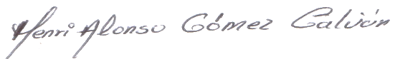

**HENRI ALONSO GOMEZ GALVAN**

**CC.5468969 DE OCAÑA**

**DIRECTOR CER CASITAS**

**CEL.3213445006**

**CORREO:hetipa@hotmail.com**